Київський національний університет

імені Т.Шевченка

**Звіт**

до лабораторної роботи №1

на тему:

«*Взаємодія розподілених процесів через механізм сокетів****»***

***Студентки другого курсу***

***Групи К-24***

***Факультету комп’ютерних наук***

***та кібернетики***

***Нікітіної Софії***

***Київ-2021***

**Мета**

Метою даної лабораторної роботи є розробка мережевого протоколу та його реалізація з використанням сокетів. Індивідуальний варіант роботи полягає в розробці двох програм (клієнта та сервера), розробці протоколу обміну даними між ними та демонстрації роботи програм.

Дана програма реалізована для варіанту: Порівняння файлів.

Клієнт отримує від сервера допустиму кількість символів для передачі та передає на сервер множину символів по одному символу в сокетному повідомленні (наприклад, посимвольно кілька рядків текстового файлу). Сервер приймає допустиму кількість символы та самі символи (повідомлення), перевіряє, чи це повідомлення є назвою файлу, збереженого і на сервері, і на клієнті (якщо повідомлення – це назва файлу – то з клієнта зчитується та передається весь вміст тексту серверу, де він в свою чергу порівнює тексти за допомогою функцій на квазіідентичність), якщо це звичайне повідомлення – просто повертає його клієнтові.

**Постановка задачі**

Нижче подані основні принципи написання, не вдаючись до детального розбору коду, який зроблений в розділі «Код програми» у вигляді коментарів до поданого програми.

* Розроблено дві програми, так звані програма-клієнт та програма-сервер. Ці дві програми, працюючи на різних робочих станціях мережі, мають обмінюватися командами, використовуючи механізм сокетів у профілі TCP/IP.
* Номер порта призначачення вибирати так: №_порта = 1025 + №_варіанту (тобто 1050).
* Варіанти підтримує команду із ім'ям *Who*, у відповідь на яку сервер дає інформацію про автора та номер і коротку назву варіанту.
* Клієнт та сервер мають для кожного відісланого/прийнятого сокет-повідомлення робити запис у системний журнал (текстовий файл) про: час дії, команда повідомлення.
* Передбачена реакція на помилкові команди.

**Протокол**

В даному протоколі описана структура пакета обміну, команди, формати даних.

1. В Клієнті та Сервері були підключені потрібні бібліотеки (див. в початок додатку сервера та клієнта)

2. Далі в обох програмах іде стандартна процедура стоврення та підключення сокетів (у коді програми присутні коментарі)

3. Конкретна реалізація варіанту “Порівняння файлів”  
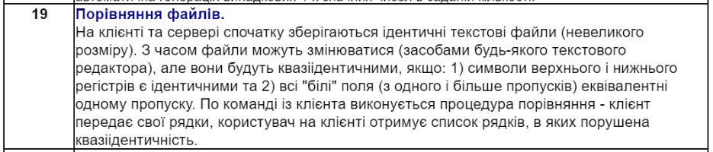

4. Для кожної програми ведеться запис надісланих та прийнятих повідомлень

**Додаток**

**Код сервера:**

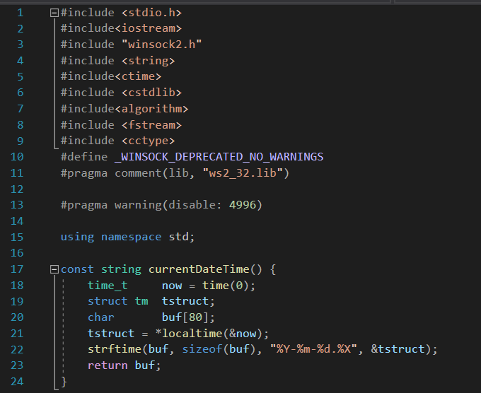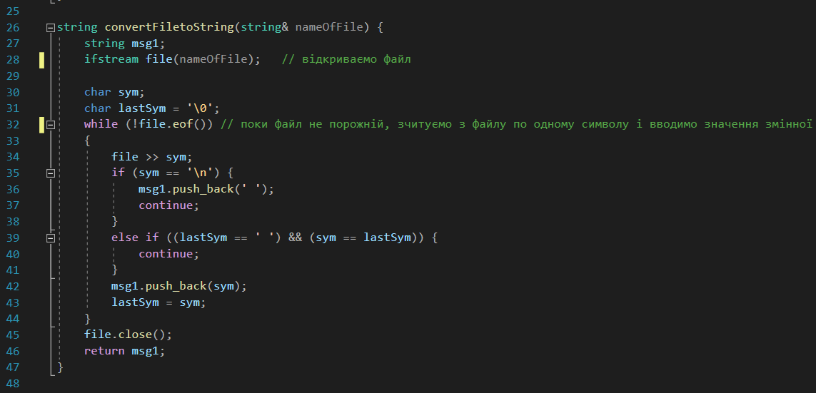

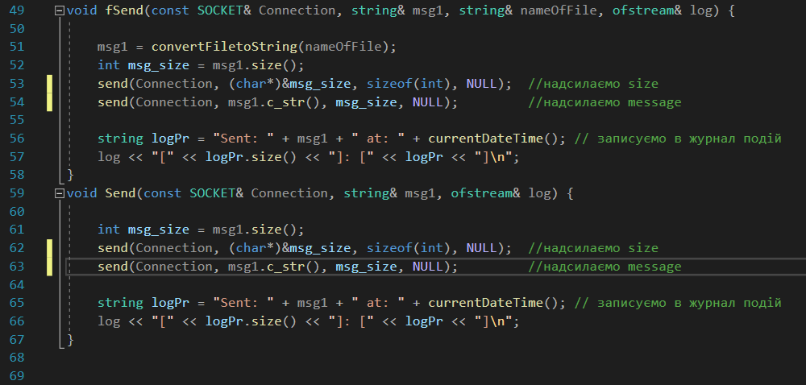 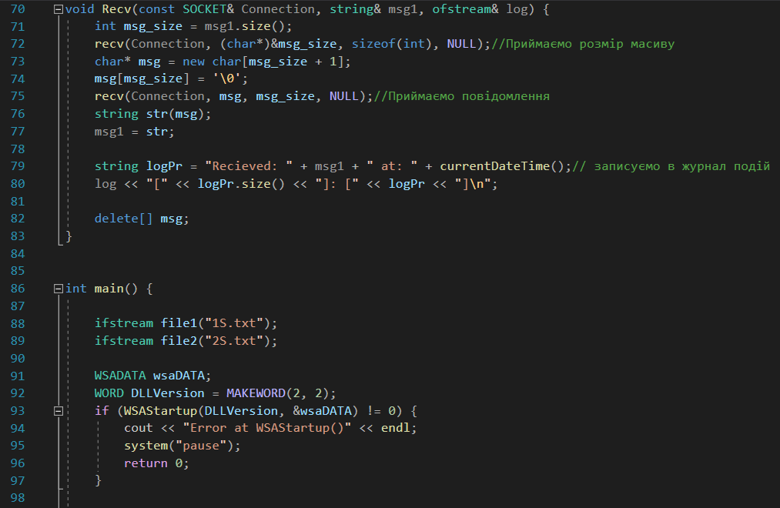  
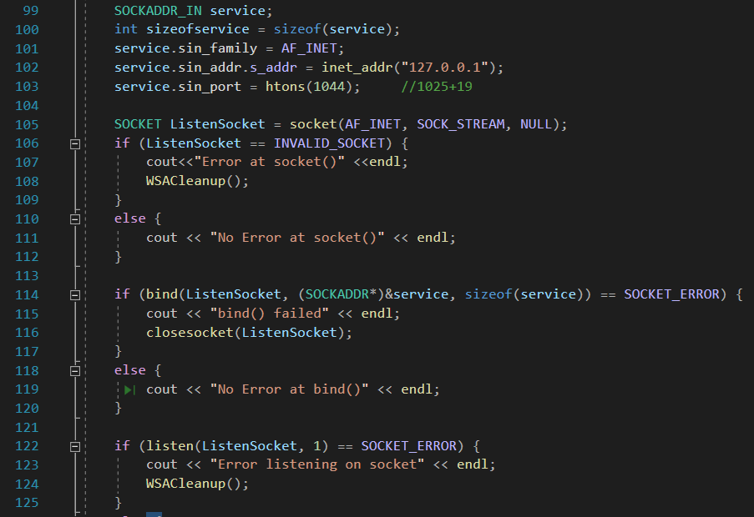 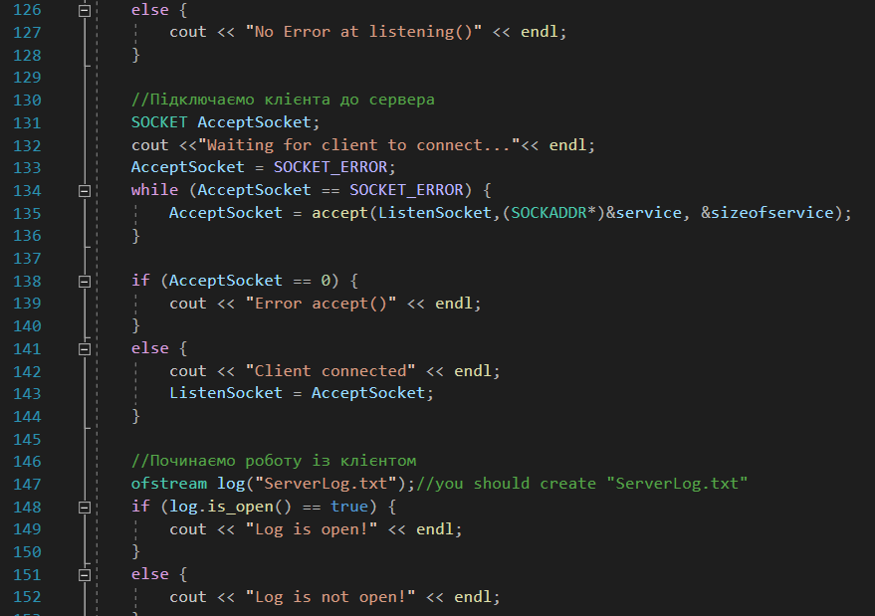 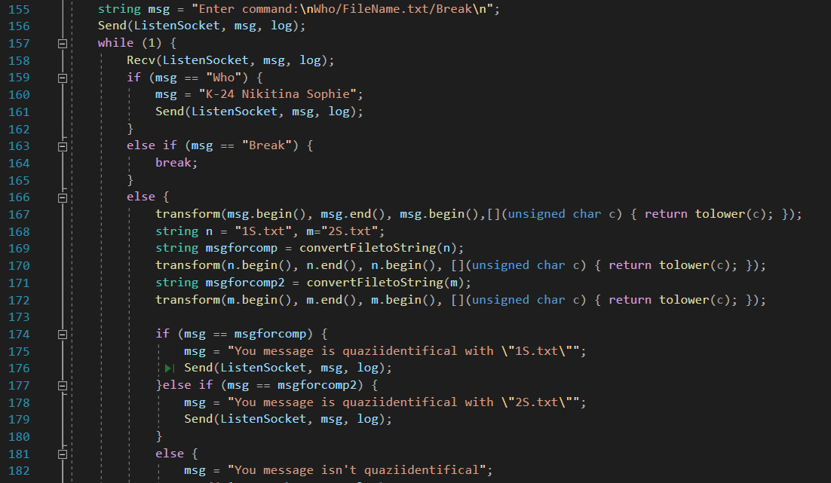 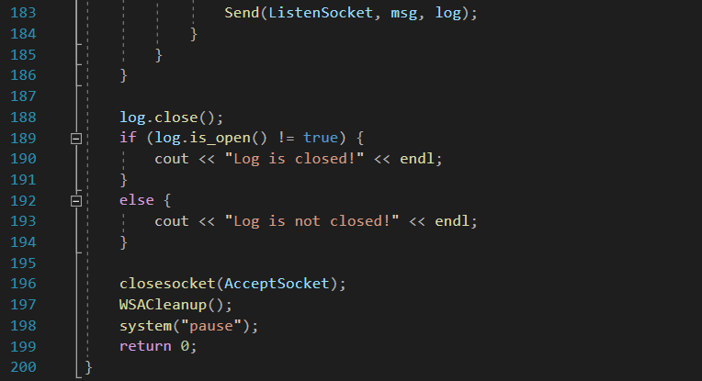

**Код клієнта:**

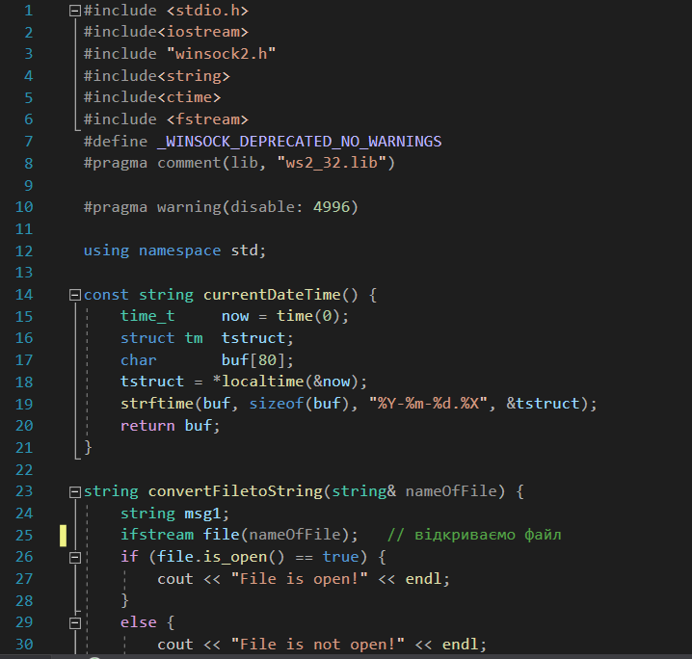 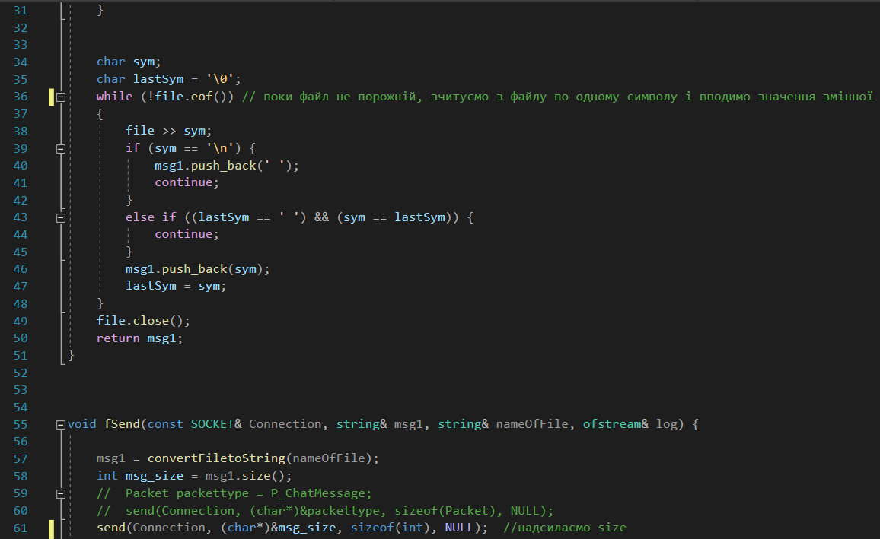 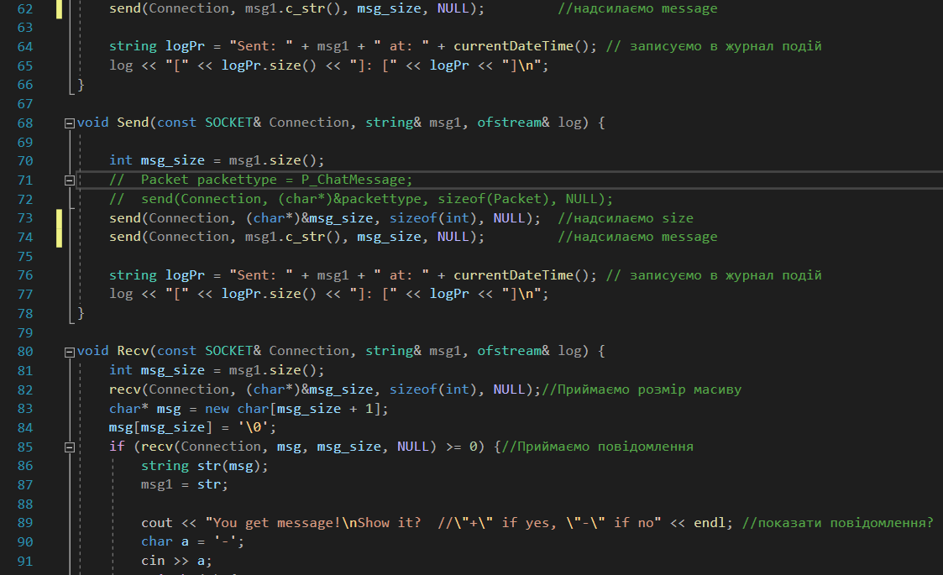 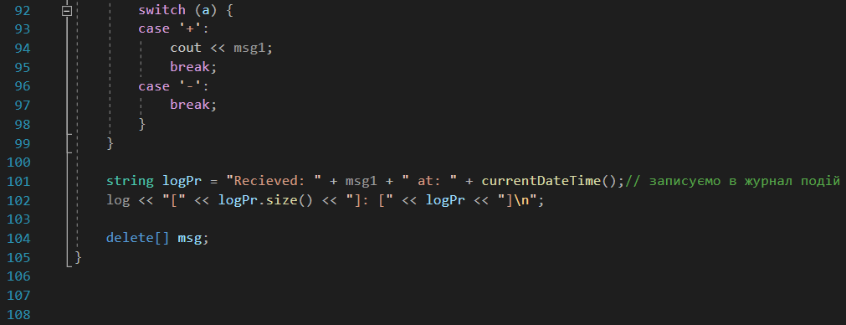 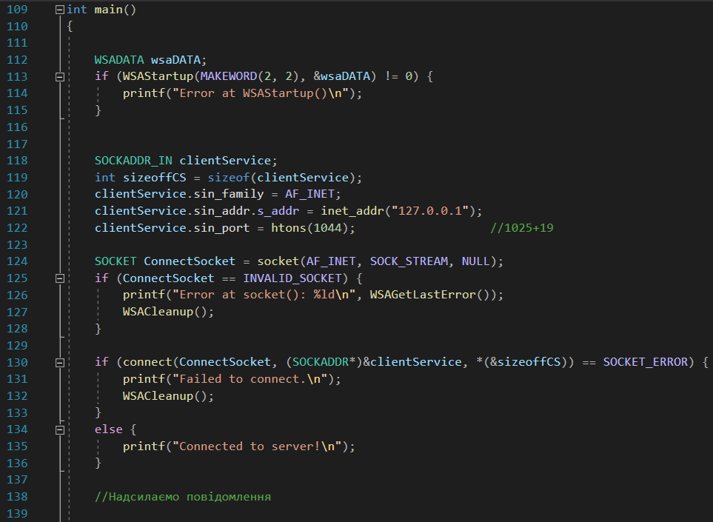 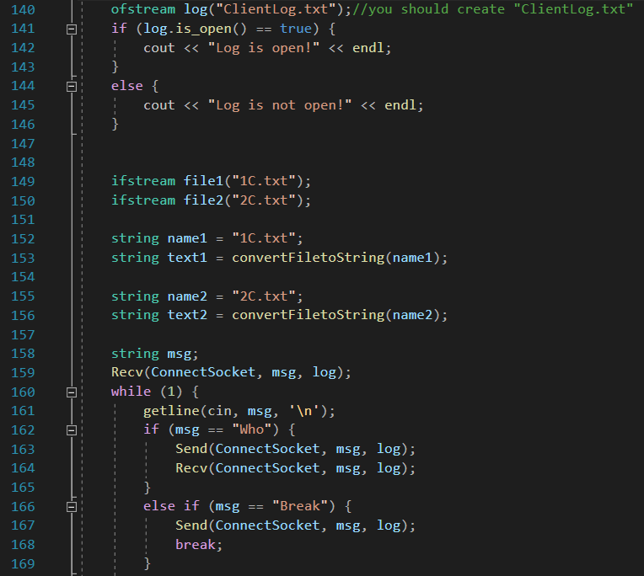 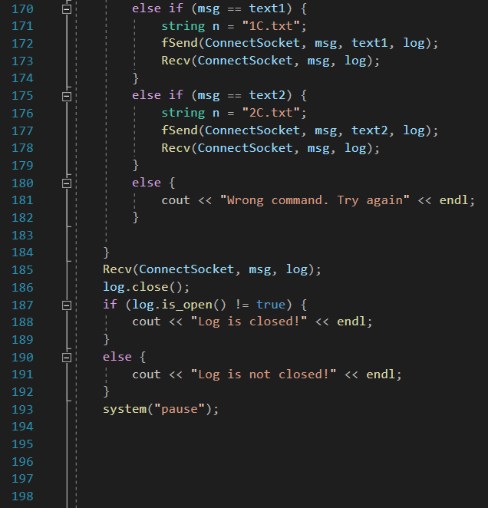 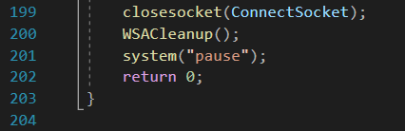

**Кінець**

***Київ-2021***